**デュアルTHzコムにおけるコム間ビート信号の抽出**

**Extraction of Beat Signal Between Dual THz combs**

**徳島大1，産総研2，電通大3　○市川竜嗣1，中村翔太1，木村洸仁1，林建太1，稲場肇2，美濃島薫3，安井武史1**

**Univ. Tokushima1, AIST2, Univ. Electro-Comm.3** ○**R. Ichikawa1, S. Nakamura1, H. Kimura1,**

**K. Hayashi1, H. Inaba2, K. Minoshima3, and T. Yasui1**

**E-mail: ichikawa@femto.me.tokushima-u.ac.jp http://femto.me.tokushima-u.ac.jp/**

フェムト秒レーザー光によって発生させたモード同期THzパルス列は、周波数領域において、多数の周波数モード列が櫛の歯状に等間隔で並んだTHzコムのスペクトルを示す[1]。THzコムの超微細スペクトル構造を直接計測することは困難であるが、繰り返し周波数（frep）がわずかに異なる別のTHzコムを局部発振器として用いて多周波ヘテロダイン法（非同期光サンプリング法）でRF帯にダウンスケーリングすることにより、THzコムを分光計測に用いることが可能になる（デュアルTHzコム分光法）[2-4]。従来は各々のfrepを独立に安定化制御していたが、もしデュアルTHzコム間のビート信号が抽出できれば、レーザー間タイミングジッターの更なる抑制や、フリーランニングレーザーをデュアルTHzコム分光法に用いることが可能になると期待される。本講演では、コム間ビート信号を抽出し、その周波数安定性を評価したので報告する。

実験装置を図１に示す。まず、２組のTHzコム参照型スペクトラム・アナライザー（THzスペアナ）[5,6]を用いて、周波数逓倍器チェーンから出力されたCW-THz波（周波数0.105THz、線幅<1Hz）と最隣接THzコム・モードのビート信号を抽出する。これらのビート信号に対してトラッキング・オシレーターを位相同期させることにより、測定SN比を増大させる。更に、電気的にミキシングした後、コム間ビート信号を抽出した。図２は、0.105THz付近のコム間ビート信号の周波数安定性を示している。フリーラン状態のデュアルTHzコムでは、20Hz前後の周波数揺らぎが観測されているのに対して、従来の安定化制御（frepの独立安定化制御）により、周波数揺らぎが抑えられていることが分かる。更に、今回抽出されたコム間ビート信号を制御信号として安定化制御を行ったところ、コム間ビート信号の周波数安定性が更に向上した。これは、レーザー間タイミングジッターを抑制したことを意味し、デュアルTHzコム分光法におけるスペクトル分解能能の向上やスペクトル帯域の拡大に貢献すると期待される。

本研究は、（独）科学技術振興機構（JST）の研究成果展開事業【産学共創基礎基盤研究プログラム】の支援によって行われた。

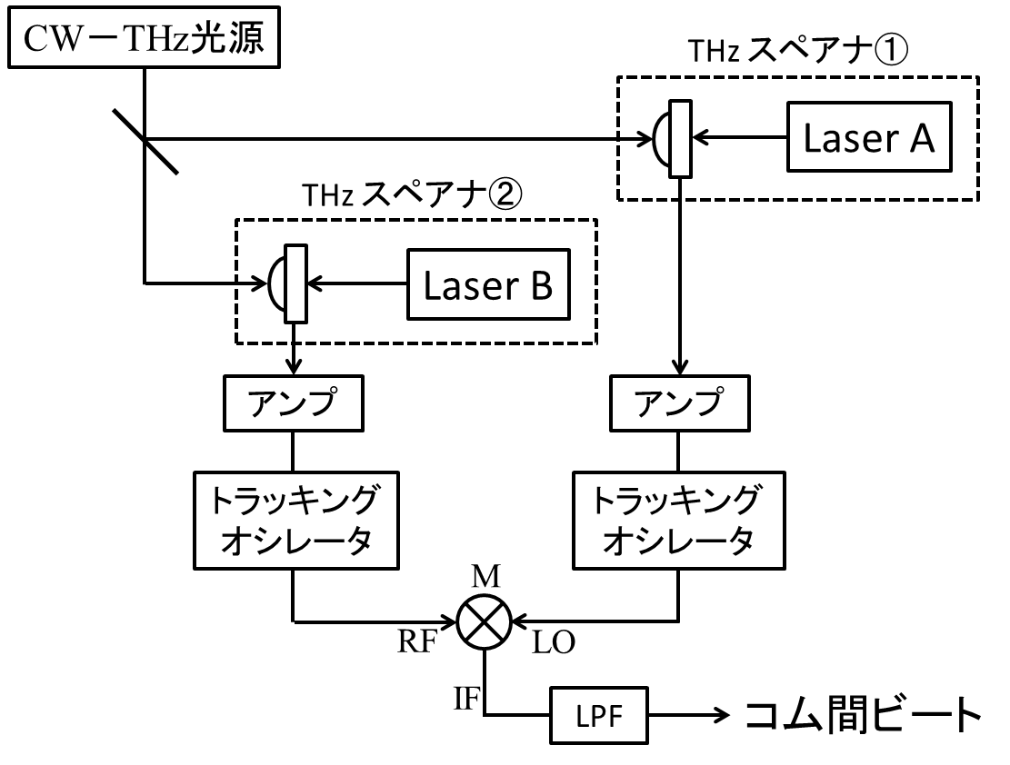

図１　装置図　　　　　　　　　　　　　図２　モード間ビートの周波数安定性

[1] IEEE-JSTQE **17**, 191-201 (2011). [2] Appl. Phys. Lett. **88**, 241104 (2006).

[3] IEEE-TST **3**, 322-330 (2013). [4] arXiv:1303.5799 (2013).

[5] Opt. Express **16**, 13052-13061 (2008). [6] Opt. Express **17**, 17034-17043 (2009).